第一次-1作業
第1題：
根據使用者輸入梯形的上底、下底、高的數值，計算其梯形面積，梯形面積的計
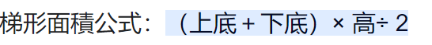
結果如下：
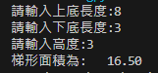

第2題：
讓使用者分別輸入身高(cm)及體重(kg)後，進一步計算出其身體質量指數(BMI值)，並根據下表輸出該BMI值及其分級。例如輸入身高為160公分、體重50公斤，則輸出：BMI值為19.53(顯示至小數第二位)，屬正常範圍。
BMI公式是以體重（公斤）除以身高（公尺）的平方。
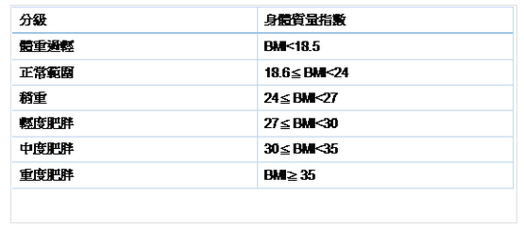
結果如下：
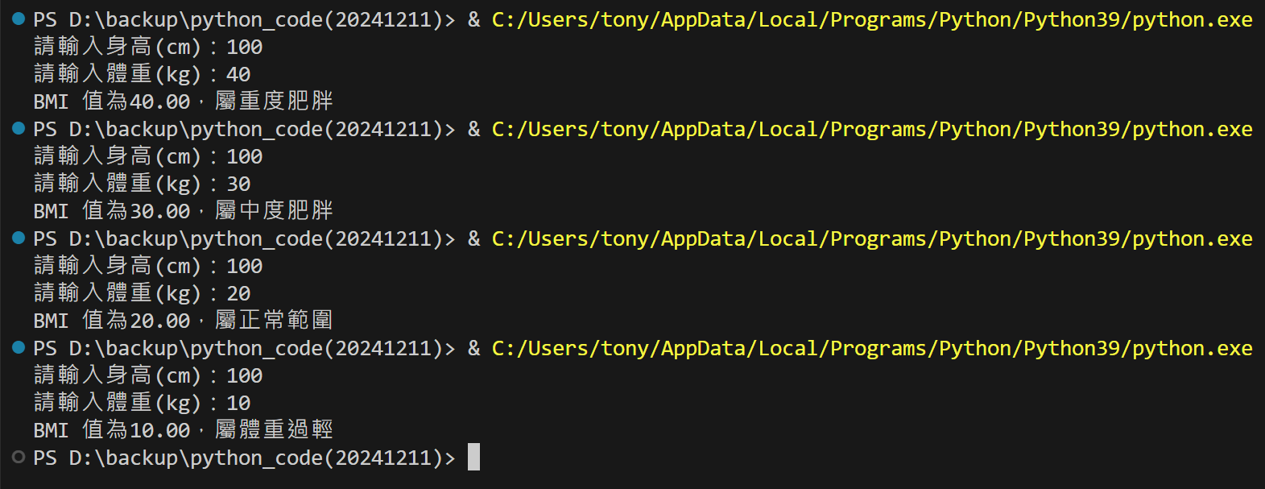

第3題:
1公尺=3.28英尺、1公斤=2.2英磅，請寫出一個可讓使用者選擇要轉換哪一單位的程式。
結果如下：
